
江苏省泰州中学2019-2020学年度第二学期期中考试
高一数学试题
一、单项选择题（本题共10小题，每小题5分，共50分）
1.在中，若，，，则满足条件三角形有（ ）个
A. B. 1 C. 2 D. 不确定
【答案】C
【解析】
【分析】
直接利用来判断三角形解得情况.
【详解】在中，，，，则，
所以，有两解.
故选：C.
【点睛】本题考查的知识要点：三角形解的情况的应用，属于基础题．
2.正方体被平面所截得的图形不可能是（ ）
A. 正三角形 B. 正方形 C. 正五边形 D. 正六边形
【答案】C
【解析】
【分析】
平面与正方形相交与不同的位置，可以出现正三角形，正方形，正六边形，不可能出现正五边形
【详解】如图所示，平面与正方形相交与不同的位置，可以出现正三角形，正方形，正六边形，不可能出现正五边形，故选C项

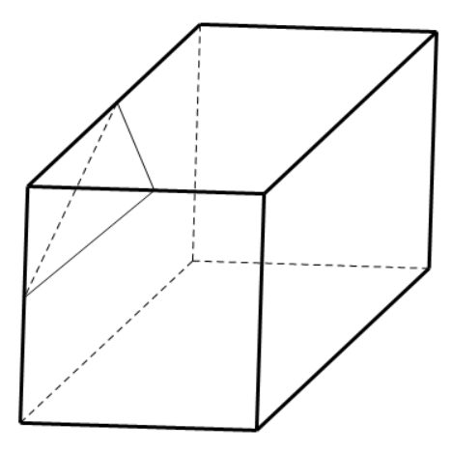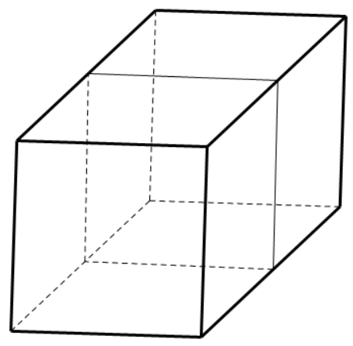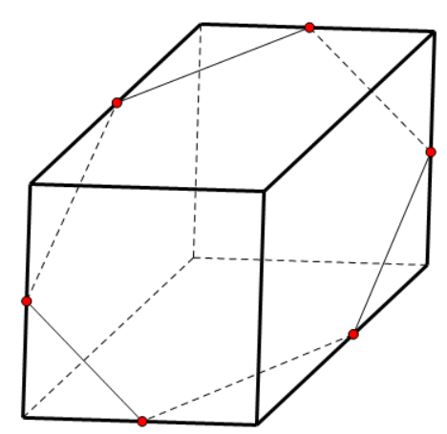
【点睛】本题考查正方形的截面图形，空间想象能力，属于基础题.
3.直线倾斜角为（ ）
A. 30° B. 60° C. 120° D. 150°
【答案】C
【解析】
【分析】
由直线的一般式方程得到直线的斜率，再由求解倾斜角.
【详解】直线的斜率
，
∴.
故选：C
【点睛】本题考查了直线的一般式方程、直线的斜率和直线的倾斜角的关系，考查了学生转化，运算的能力，属于基础题.
4.以，为直径的圆的方程是
A. B.
C. D.
【答案】A
【解析】
【分析】
设圆的标准方程，利用待定系数法一一求出，从而求出圆的方程.
【详解】设圆的标准方程为，
由题意得圆心为，的中点，
根据中点坐标公式可得，，
又，所以圆的标准方程为：
，化简整理得，
所以本题答案为A.
【点睛】本题考查待定系数法求圆的方程，解题的关键是假设圆的标准方程，建立方程组，属于基础题.
5.过两直线：，：的交点且与平行的直线方程为（ ）
A. B.
C. D.
【答案】D
【解析】
【分析】
求出两直线、的交点坐标，再设与平行的直线方程为，代入交点坐标求出m的值，即可写出方程.
【详解】解：两直线：，：的交点为
解得，即；
设与平行的直线方程为
则
解得
所求的直线方程为.
故选：D
【点睛】本题考查了直线方程的应用问题，是基础题.
6.将棱长为1的正方体木块切削成一个体积最大的球，则该球的体积为（ ）
A. B. C. D.
【答案】D
【解析】
【分析】
依题意最大的球为与正方体各个面相切，直径为正方体的棱长，即可求解.
【详解】将棱长为1的正方体木块切削成一个体积最大的球，
该球为正方体的内切球，其半径为，
所以球体积为.
故选：D.
【点睛】本题考查多面体与球的“接”“切”问题，属于基础题.
7.在中，（a，b，c分别为角A，B，C的对边），则的形状为（ ）
A. 等边三角形 B. 直角三角形
C. 等腰三角形或直角三角形 D. 等腰直角三角形
【答案】B
【解析】
【分析】
由二倍角公式和余弦定理化角为边后变形可得．
【详解】∵，∴，，，整理得，∴三角形为直角三角形．
故选：B．
【点睛】本题考查三角形形状的判断，考查二倍角公式和余弦定理，用余弦定理化角为边是解题关键．
8.一竖立在水平面上的圆锥物体的母线长为2m，一只蚂蚁从圆锥的底面圆周上的点P出发，绕圆锥表面爬行一周后回到P点，蚂蚁爬行的最短路径为，则圆锥的底面圆半径为（ ）
A. 1m B. C. D.
【答案】B
【解析】
【分析】
将圆锥展开后的扇形画出，结合母线及最短距离，即可确定圆心角大小；进而求得弧长，即为底面圆的周长，由周长公式即可求得底面圆的半径.
【详解】将圆锥侧面展开得半径为2m的一扇形，蚂蚁从爬行一周后回到（记作），作，如下图所示：
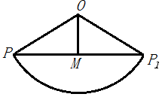
由最短路径为，即，
由圆的性质可得，即扇形所对的圆心角为，
则圆锥底面圆的周长为，
则底面圆的半径为，
故选：B.
【点睛】本题考查了了圆锥侧面展开图、扇形弧长公式的简单应用，属于基础题.
9.在中，内角A，B，C所对的边分别为a，b，c，且.若，的面积为，则（ ）
A. 5 B. C. 4 D. 16
【答案】C
【解析】
【分析】
根据正弦定理边化角以及三角函数公式可得,再根据面积公式可求得,再代入余弦定理求解即可.
【详解】中,,由正弦定理得,
又,
∴,又,∴,∴,又,
∴.∵,
∴,∵,∴由余弦定理可得,
∴,可得.
故选：C
【点睛】本题主要考查了解三角形中正余弦定理与面积公式的运用,属于中档题.
10.在平面直角坐标系中，圆：，圆：，点，动点，分别在圆和圆上，且，为线段的中点，则的最小值为
A. 1 B. 2 C. 3 D. 4
【答案】A
【解析】
【分析】
由得，根据向量的运算和两点间的距离公式，求得点的轨迹方程，再利用点与圆的位置关系，即可求解的最小值，得到答案．
【详解】设，，，
由得，即，
由题意可知，MN为Rt△AMB斜边上的中线，所以,
则
又由，则，
可得，化简得，
∴点的轨迹是以为圆心、半径等于的圆C₃，
∵M在圆C₃内，∴ MN的最小值即是半径减去M到圆心的距离，
即，故选A．
【点睛】本题主要考查了圆的方程及性质的应用，以及点圆的最值问题，其中解答中根据圆的性质，求得点的轨迹方程，再利用点与圆的位置关系求解是解答的关键，着重考查了推理与运算能力，属于中档试题．
二、多项选择题（本题共2小题，每小题5分，共10分.全部选对得5分，部分选对得3分，有选错的得0分）
11.已知α、β是两个不同的平面，m、n是两条不同的直线，下列说法中正确的是（ ）
A. 若，，，则
B. 若，，，则
C. 若，，，则
D. 若，，，，则
【答案】ABD
【解析】
【分析】
根据线面的位置关系对每个选项进行判断．
【详解】由，，得，又由，得，A正确；
由，，得，又由，得，B正确；
若，，，可能平行也可能是异面直线，C错误；
由面面垂直的性质定理知D正确．
故选：ABD．
【点睛】本题考查空间线面间的平行与垂直关系，掌握直线、平面间平行垂直的判定定理的性质定理是解题关键．
12.设有一组圆：（）.下列四个命题中真命题的是（ ）
A. 存在一条定直线与所有的圆均相切
B. 存在一条定直线与所有的圆均相交
C. 存在一条定直线与所有的圆均不相交
D. 所有的圆均不经过原点
【答案】BD
【解析】
【分析】
由圆与圆的位置关系判断A．由圆心所在直线判断B，由圆半径可能无穷大，判断C，代入原点坐标确定方程是否有整数解判断D．
【详解】圆心为，半径为，
，，，，，圆与圆是内含关系，因此不可能有直线与这两个圆都相切，从而A错误；
易知圆心在直线上，此直线与所有圆都相交，B正确；
若取无穷大，则所有直线都与圆相交，C错；
将代入圆方程得，即，等式左边是奇数，右边是偶数，因此方程无整数解，即原点不在任一圆上，D正确．
故选：BD．
【点睛】本题考查直线与圆的位置关系，考查圆与圆的位置关系，掌握反证法，特殊值法，综合性较高．
三、填空题（本题共4小题，每小题5分，其中第15题第一空2分，第二空3分；共20分）
13.若直线与互相垂直，则a的值是__________.
【答案】.
【解析】
【分析】
由垂直的条件求解．
【详解】∵已知两直线垂直，∴，解得．
故答案为：－4．
【点睛】本题考查两直线垂直的条件，属于基础题．
14.在四面体中，E，F分别是，的中点.若，所成的角为60°，且，则的长为__________.
【答案】或
【解析】
【分析】
取中点，可证（或其补角）是，所成的角，分类计算．
【详解】取中点．连接，∵E，F分别是，的中点，∴，，，
∴，所成的角是（或其补角），
若，则，
若，则，
故答案为：或．
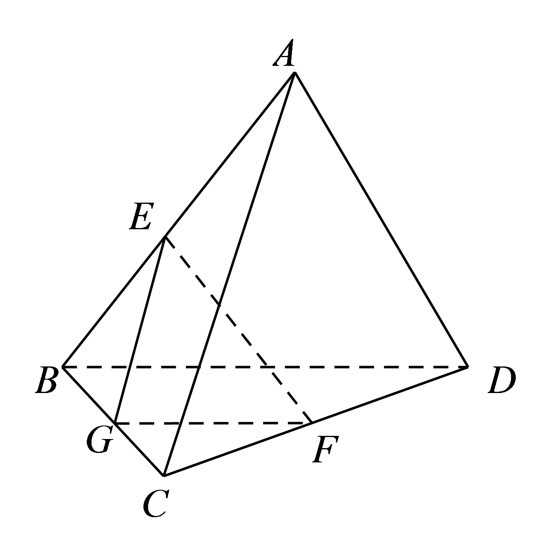
【点睛】本题考查异面直线所成的角，解题时要注意通过平行线作出异面直线所成角时，对应的角或其补角是异面直线所成的角，因此可分类讨论．
15.2020年是中国传统的农历“鼠年”，有人用3个圆构成“卡通鼠”的形象，如图：是圆Q的圆心，圆Q过坐标原点O；点L、S均在x轴上，圆L与圆S的半径都等于2，圆S、圆L均与圆Q外切.已知直线l过点O.
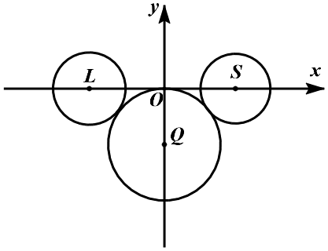
（1）若直线l与圆L、圆S均相切，则l截圆Q所得弦长为__________；
（2）若直线l截圆L、圆S、圆Q所得弦长均等于d，则__________.
【答案】 (1). 3 (2).
【解析】
分析】
圆与圆关于原点对称，直线过原点，只要与一个圆相切，必与另一圆相切．求出圆与圆圆心坐标，
（1）求出切线方程后，求出到切线的距离后由勾股定理得弦长．
（2）设出直线方程，由三个弦长相等得直线方程，从而可得弦长．
【详解】由题意圆与圆关于原点对称，设，则，，
即，∴．
（1）设方程为，即，由得，由对称性不妨取，方程为，，圆心到的距离为，∴弦长为；
（2）同（1）设直线方程为，点到直线的距离为，直线截圆得弦长为，点到直线的距离为，直线截圆得弦长为，由题意，解得，∴．
故答案为：3；．
【点睛】本题考查直线与圆的位置关系，考查直线与圆相交弦长问题．求出圆心到直线的距离，用勾股定理求得弦长是求圆弦长的常用方法．
16.在锐角中，，，则边上的中线的长的取值范围是__________.
【答案】
【解析】
【分析】
由正弦定理化角为边，由余弦定理求出中线长（用三边表示），然后根据已知条件求出的范围，结合二次函数性质得的范围，从而得中线取值范围．
【详解】因为，由正弦定理得，又，所以，
由余弦定理得
，，
又，，
所以，所以，
又，即，因为是锐角三角形，
∴，所以，解得，
∴，
所以．
故答案为：．
【点睛】本题考查了正弦定理，余弦定理，二次函数的性质的综合应用，解题时利用余弦定理建立中线与三角形边长之间的关系是基础，利用锐角三角形求出的取值范围是解题关键．
四、解答题（本题共6小题，其中第17题10分，其他每题12分，共70分；解答应写出文字说明、证明过程或演算步骤）
17.在△ABC中，a=7，b=8，cosB= –．
（Ⅰ）求∠A；
（Ⅱ）求AC边上的高．
【答案】(1) ∠A= (2) AC边上的高为
【解析】
分析：（1）先根据平方关系求,再根据正弦定理求，即得；（2）根据三角形面积公式两种表示形式列方程，再利用诱导公式以及两角和正弦公式求，解得边上的高．
详解：解：（1）在△ABC中，∵cosB=–，∴B∈（，π），∴sinB=．由正弦定理得 =，∴sinA=．∵B∈（，π），∴A∈（0，），∴∠A=．
（2）在△ABC中，∵sinC=sin（A+B）=sinAcosB+sinBcosA==．
如图所示，在△ABC中，∵sinC=，∴h==，∴AC边上的高为．
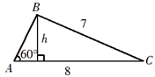
点睛：解三角形问题，多为边和角的求值问题，这就需要根据正、余弦定理结合已知条件灵活转化边和角之间的关系，从而达到解决问题的目的.
18.在如图所示的五面体中,四边形为菱形,且为中点.
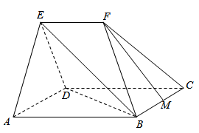
(1)求证:平面;
(2)若平面平面,求到平面的距离.
【答案】(1)见解析(2)
【解析】
【详解】(1)取中点,连接,
因为分别为的中点,所以,且,
因为四边形为菱形,所以平面平面,
所以平面.
因为平面平面平面,
所以.
又,所以.
所以四边形为平行四边形，所以.
又平面，且平面,所以平面.
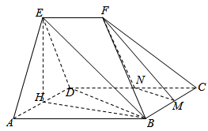
(2)由(1)得平面,所以到平面的距离等于到平面的距离.
取的中点,连接,
因为四边形为菱形,且,
所以,
因为平面平面,平面平面,所以平面,
因为,所以,
所以,
设到平面的距离为,又因为,
所以由,得,解得.
即到平面的距离为．
19.已知以点P为圆心的圆经过点A（－1，0）和B（3，4），线段AB的垂直平分线交圆P于点C和D，且|CD|＝.
（1）求直线CD的方程；
（2）求圆P的方程.
【答案】（1）x＋y－3＝0（2）圆P的方程为（x＋3）²＋（y－6）²＝40或（x－5）²＋（y＋2）²＝40
【解析】
【分析】
（1）求出AB中点坐标和直线CD的斜率，即得直线CD的方程；（2）设圆心P（a，b），求出的值，即得圆P的方程.
【详解】（1）由题意知，直线AB的斜率k＝1，中点坐标为（1，2）.
所以.
则直线CD的方程为y－2＝－（x－1），
所以直线CD的方程为x＋y－3＝0.
（2）设圆心P（a，b），则由点P在CD上得a＋b－3＝0.①
又因为直径|CD|＝4，所以|PA|＝2，
所以（a＋1）²＋b²＝40.②
由①②解得或
所以圆心P（－3，6）或P（5，－2）.
所以圆P的方程为（x＋3）²＋（y－6）²＝40或（x－5）²＋（y＋2）²＝40.
【点睛】本题主要考查直线和圆的方程的求法，考查直线和圆的位置关系的求法，意在考查学生对这些知识的理解掌握水平.
20.如图，是的直径，PA垂直于所在的平面，C是圆周上不同于A，B的一动点.
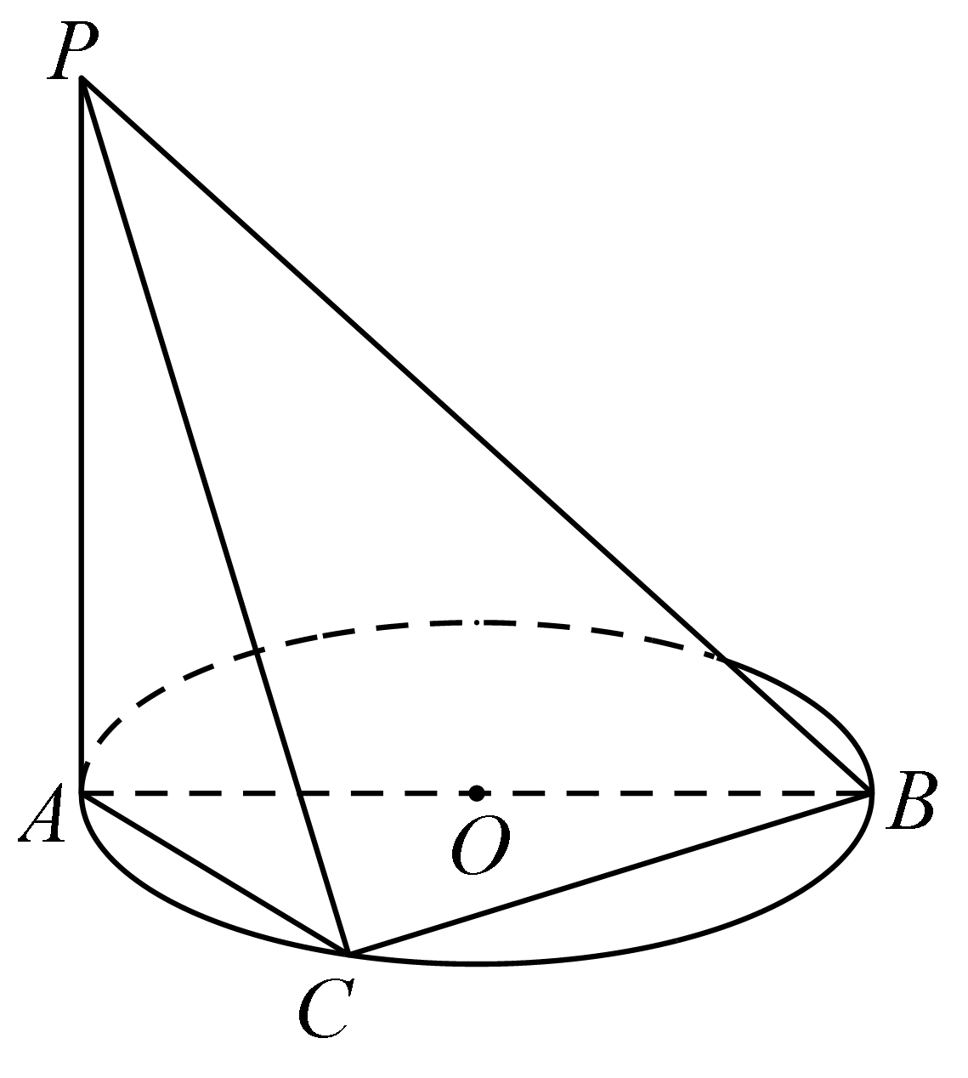
（1）证明：是直角三角形；
（2）若，且当直线与平面所成角的正切值为时，求直线与平面所成角的正弦值.
【答案】（1）证明见解析；（2）
【解析】
【分析】
（1）由，得，再有，这样可由线面垂直的判定定理得线面垂直，从而得证线线垂直，即得证结论；
（2）过A作于H，由（1）可证，从而有是直线与平面所成的角，求出此角正弦值即可．
【详解】（1）证明∵是的直径，C是圆周上不同于A，B的一动点.∴，
∵，∴，
又，，，
∴，∴，
∴是直角三角形.
（2）如图，过A作于H，
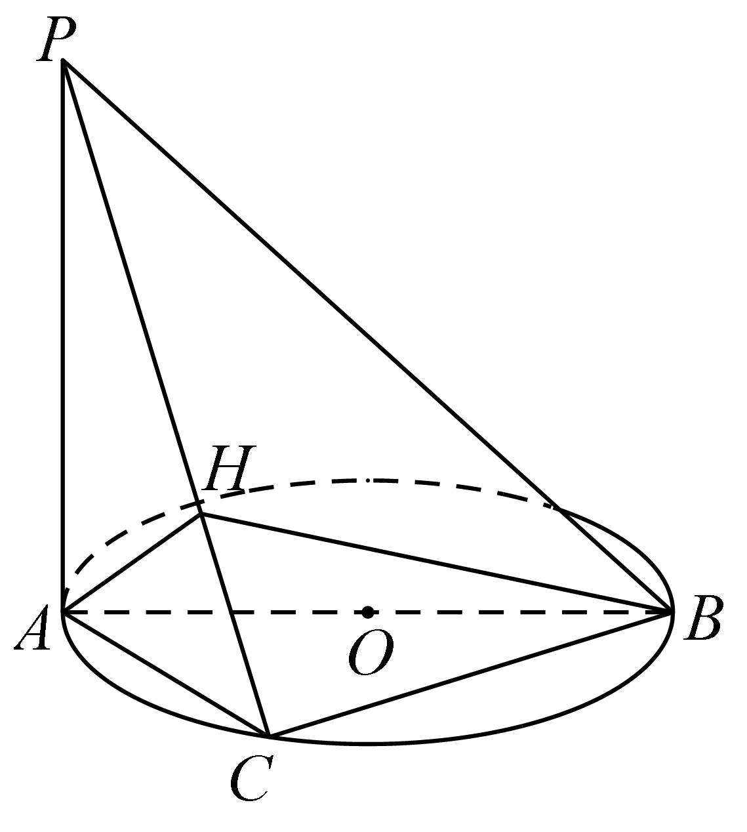
∵，
∴，
又，，，
∴，
∴是直线与平面所成的角，
∵，
∴即是与平面所成的角，
∵，
又，∴，
∴在中，，
∴在中，，
即直线与平面所成角的正弦值为.
【点睛】本题考查证明线线垂直，考查直线与平面所成的角，求线面角时一般可作出平面的垂直，得出直线与平面所成的角，在三角形中计算即可，即通常所说的作证算三步．
21.已知方程（2＋λ）x－（1＋λ）y－2（3＋2λ）＝0与点P（－2，2）.
（1）证明：对任意的实数λ，该方程都表示直线，且这些直线都经过同一定点，并求出这一定点的坐标；
（2）证明：该方程表示的直线与点P的距离d小于.
【答案】（1）证明见解析；直线经过的定点为M（2，－2）（2）证明见解析
【解析】
【分析】
（1）变形得到2x－y－6＋λ（x－y－4）＝0，得到方程计算得到答案.
（2）易知≤|PM|=，当与直线垂直时，直线方程为x－y－4＝0.，而直线系不能表示此直线，故得证.
【详解】（1）解显然2＋λ与－（1＋λ）不可能同时为零，故对任意的实数λ，该方程都表示直线.
∵方程可变形为2x－y－6＋λ（x－y－4）＝0，∴ 解得
故直线经过的定点为M（2，－2）.
（2）证明：易知≤|PM|=，当且仅当与直线垂直时，等号成立
此时对应的直线方程是y＋2＝x－2，即x－y－4＝0.
但直线系方程唯独不能表示直线x－y－4＝0，∴<，故所证成立.
【点睛】本题考查了直线过定点，点到直线的距离范围，确定直线系不能表示x－y－4＝0是解题的关键.
22.已知直线与圆C：相交，截得的弦长为.
（1）求圆C的方程；
（2）过原点O作圆C的两条切线，与函数的图象相交于M、N两点（异于原点），证明：直线与圆C相切；
（3）若函数图象上任意三个不同的点P、Q、R，且满足直线和都与圆C相切，判断线与圆C的位置关系，并加以证明.
【答案】（1）（2）证明见解析；（3）直线与圆C相切；证明见解析；
【解析】
【分析】
（1）化圆方程为标准方程，得圆心坐标和半径，求出圆心到直线的距离，用表示出弦长，从而求得，得圆方程；
（2）求出过原点的圆的两条切线方程，然后求得两条切线与抛物线的交点坐标后可得证；
（3）设，，，由此写出直线的方程，由直线与圆相切得出的关系，可得；，然后可证直线也与圆相切．
【详解】（1）解：圆C：，可化为圆，
圆心到直线的距离，
∵截得的弦长为，
∴，
∴，
∴圆C的方程为；
（2）证明：设过原点O的切线方程为，即，
圆心到直线的距离，∴，
∴设过原点O的切线方程为，
与函数，联立可得，∴与圆C相切；
（3）解：设，，，可得，
直线的方程为，即为，
同理可得，直线的方程为，
直线的方程为，
∵直线和都与圆C相切，
∴，，即为，
，即有b，c为方程的两根，
可得；，
由圆心到直线的距离为，
则直线与圆C相切.
【点睛】本题考查直线与圆相交弦长问题，考查直线与圆的位置关系，掌握用几何方法求弦长和判断直线与圆的位置关系是解题基础．

